**Муниципальное бюджетное дошкольное образовательное учреждение детский сад «Колокольчик» с. Тербуны Тербунского муниципального района Липецкой области**

**Проект «Сказка за сказкой»**

***(группа раннего возраста)***

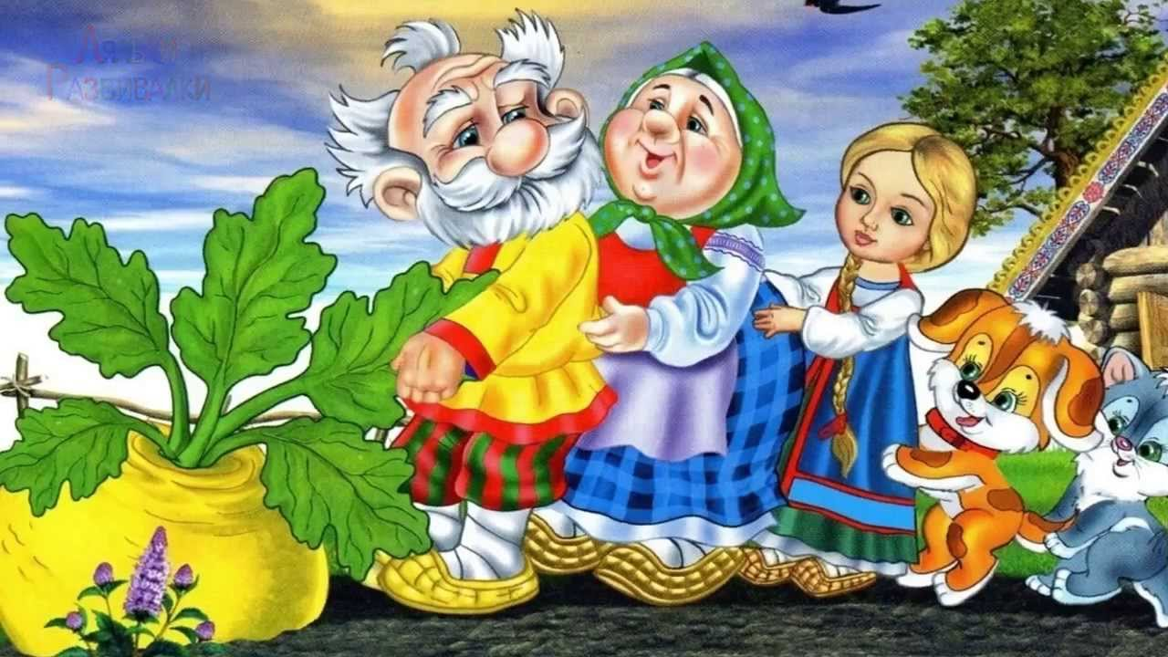

Разработала и реализовала

Воспитатель: Максимова О.В.

2016

**Методический паспорт**

**Сказка - прекрасное творение искусства.** В мир сказок ребенок вступает в самом раннем возрасте, как только начинает говорить. Сказка есть в каждом доме и пользуется огромной любовью у детей. Сказки являются  прекрасным материалом для обучения детей раннего дошкольного возраста развитию речи. Язык сказок очень выразителен, богат образным сравнением, имеет несложные формы прямой речи. Все это позволяет вовлечь ребенка в активную речевую работу.

**Проект для раннего возраста: «Сказка за сказкой"**

**Авторы проекта:**Максимова О.В.

**Образовательные области:** познавательное развитие, речевое развитие, художественно-эстетическое развитие, социально-коммуникативное развитие, физическое развитие.

**Т**и**п проекта:** творческий

**Продолжительность:** краткосрочный.

**Сроки реализации:** 2 недели

**Участники проекта:** Воспитатели, дети группы раннего возраста,   родители.

**Возраст детей**: 1,6 -2,5 года

**Форма проведения:** групповая.

**Цель проекта:**развитие речевой активности детей путём использования малых фольклорных форм.

**Задачи проекта:**

-способствовать развитию речи ребёнка,   
- продолжать учить детей слушать речь воспитателя, вникать в смысл сказки, стимулировать ребёнка повторять за воспитателем слова и фразы из произведения,   
-расширять представления о животных,   
- формировать у детей интерес к художественному творчеству,   
-обогащать двигательный опыт через подвижные игры,   
-развивать эмоциональный отклик на любимое произведение.

-формировать любовь к сказкам, бережное отношение к животным.

**Необходимое оборудование:**

Книги, иллюстрации  по сказкам «Репка», «Колобок», «Теремок», «Курочка Ряба», «Волк и семеро козлят», материалы для изготовления колобка, репки и раскрашивания фигурок овощей, фруктов, животных (пластилин, клей, бумага, картон, карандаши), аудиозаписи со сказками, мультимедийная установка, ноутбук, телевизор.

**Актуальность**: Овладение родным языком является одним из важных приобретений ребенка в дошкольном возрасте. Речь не дается человеку от рождения. Должно пройти время, чтобы ребенок начал говорить. А взрослые должны приложить немало усилий, чтобы речь ребенка развивалась правильно и своевременно. В современном дошкольном образовании речь рассматривается как одна из основ воспитания и обучения детей. Большое значение фольклор имеет в развитии речи детей дошкольного возраста. Поэтому необходимо знакомить детей с фольклорными произведениями как можно раньше.

**Продукт проекта:**

 Выставка детского творчества «Любимые герои сказки».

Аппликация «Выросла репка большая - пребольшая».

Лепка «Репка», «Колобок».

Пальчиковое рисование на песке (рисуем следы животных).

**Презентация проекта:**

 Кукольный театр по сказке «Репка», на который приглашаются гости.

**Ожидаемые результаты по проекту:**

Повышение речевой активности;

Получение необходимых знаний о домашних животных, об овощах и фруктах;

Развитие коммуникативных качеств у детей раннего возраста;

Умение детей выражать  свои эмоции с помощью жестов, мимики, сопереживать героям;

Активное участие  родителей в творческой деятельности ДОУ;

Повышение компетенции педагогов по данной теме  за счет внедрения проектной деятельности.

**1 этап: целеполагание**

Выбор темы был определен большим интересом детей к новым куклам в театральном центре. Мы пополнили театральный центр героями сказки «Репка», «Волк и семеро козлят», «Колобок», «Курочка Ряба», «Теремок». Дети сразу заметили новые игрушки, охотно с ними играли, спорили, кто будет мамой-козой, кто волком, кто козлятами, кто колобком. Так у нас возникла идея проведения данного проекта.

**Цель:** развивать речевую активность детей путём использования малых фольклорных форм. Активизация положительных эмоций.

**2 этап: подготовительный**

- Подбор методической и художественной литературы;  
- подбор наглядного материала;  
- изготовление атрибутов к праздникам;  
- подбор и изготовление дидактических, развивающих пособий;  
-собрать материал для поделок, аппликаций;  
-подбор музыки;  
- наполнить развивающие центры согласно выбранной теме.

**3 этап: выполнение проекта**

Реализация содержания проекта проходила через совместную и самостоятельную деятельность по пяти образовательным областям.

**План реализации.**

***Познавательное развитие:***-расширение представления о животных в русских народных сказках.  
- предложить детям фигурки героев народных сказок для магнитной доски (для самостоятельного воспроизведения сказок на доске).  
- Чтение сказок «Колобок», «Теремок», «Курочка Ряба», «Волк и семеро козлят», «Теремок», «Три поросенка», «Муха Цокотуха», «Маша и медведь», «Три медведя».  
- Беседа о домашних животных, «Полезные овощи», «Овощи на грядке».

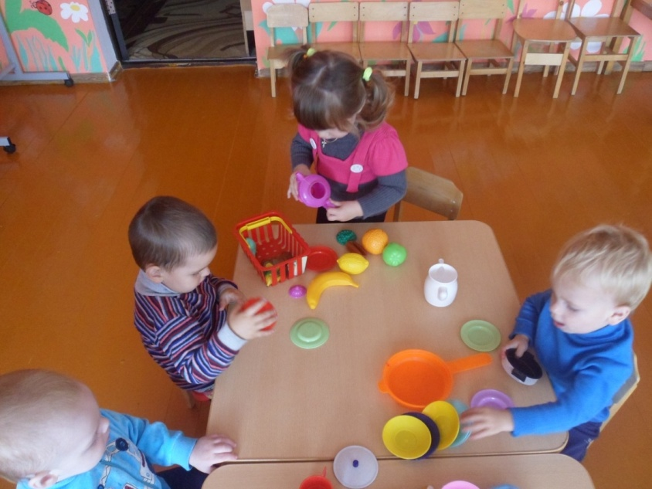

- Рассматривание картинок из серии  «Домашние животные», «Собака со щенятами».

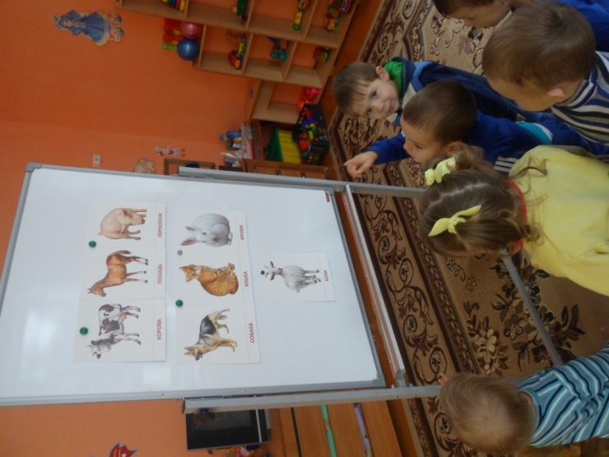

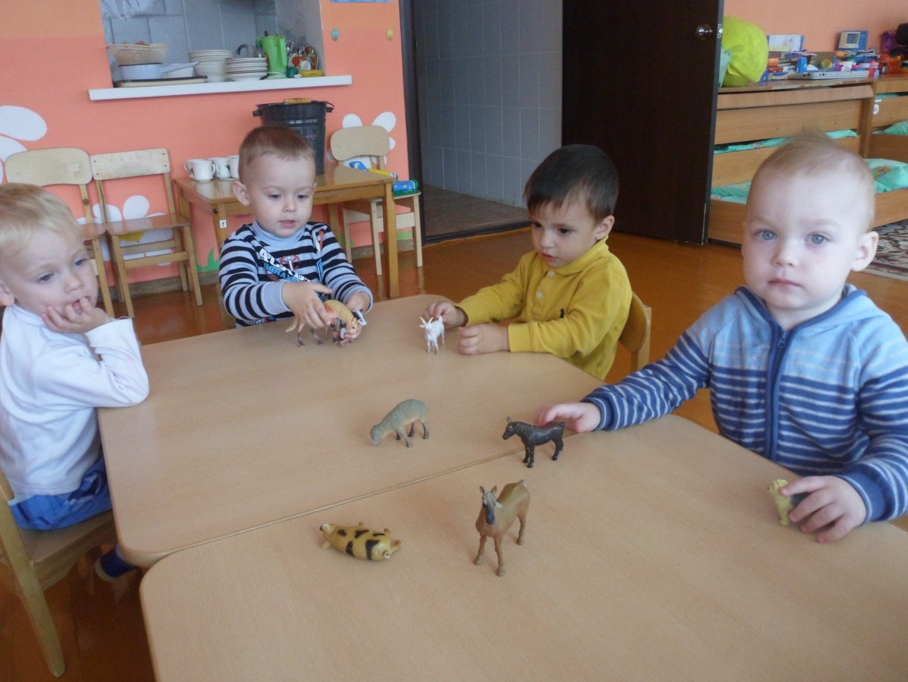

-рассматривание иллюстраций в книгах.

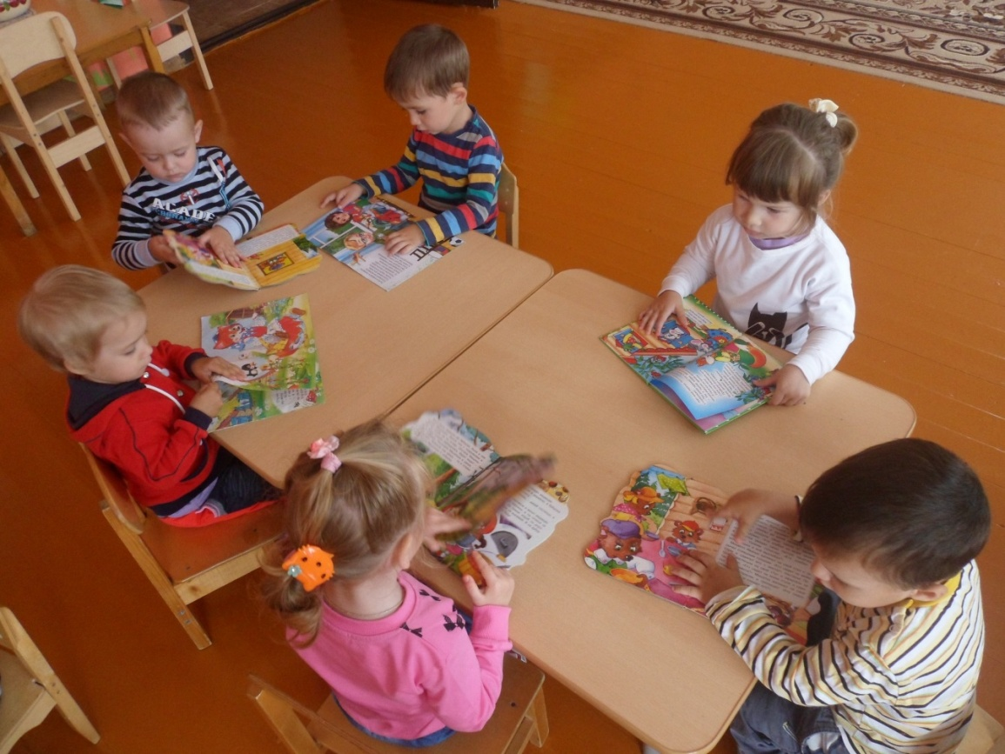

***Социально-коммуникативное развитие:******Пальчиковые игры по теме:***

***Репка***  
В огороде дедка, репку посадил  
И водой из лейки, репку он полил   
Расти, расти репка, и сладка, и крепка.  
Расти, расти репка, и сладка , и крепка  
Выросла репка всем на удивление   
Большая – пребольшая, всем хватит угощения   
Выросла репка , и сладка, и крепка.  
Выросла репка, и сладка, и крепка.  
  
***Про курочку Рябу.***Курочка Ряба, бабе и деду  
Яйцо золотое снесла к обеду.   
Били яичко и баба, и дед  
Но не смогли разбить на обед.   
Мышка-норушка мимо бежала   
Яичко смахнула, оно и упало.   
Плакали горько баба и дед   
Яйцо их разбилось, пропал их обед   
С тех пор уже Ряба бабе и деду   
Несет лишь простые яйца к обеду.   
  
***Теремок***На поляне теремок  
Дверь закрыта на замок  
Из трубы идет дымок  
Вокруг терема забор  
Чтобы не забрался вор  
Тук, тук, тук открывайте я ваш друг

д/и: «Чудесный мешочек», «Овощи», «Что растёт в огороде».

***Сюжетная игра*** «Строим теремок»

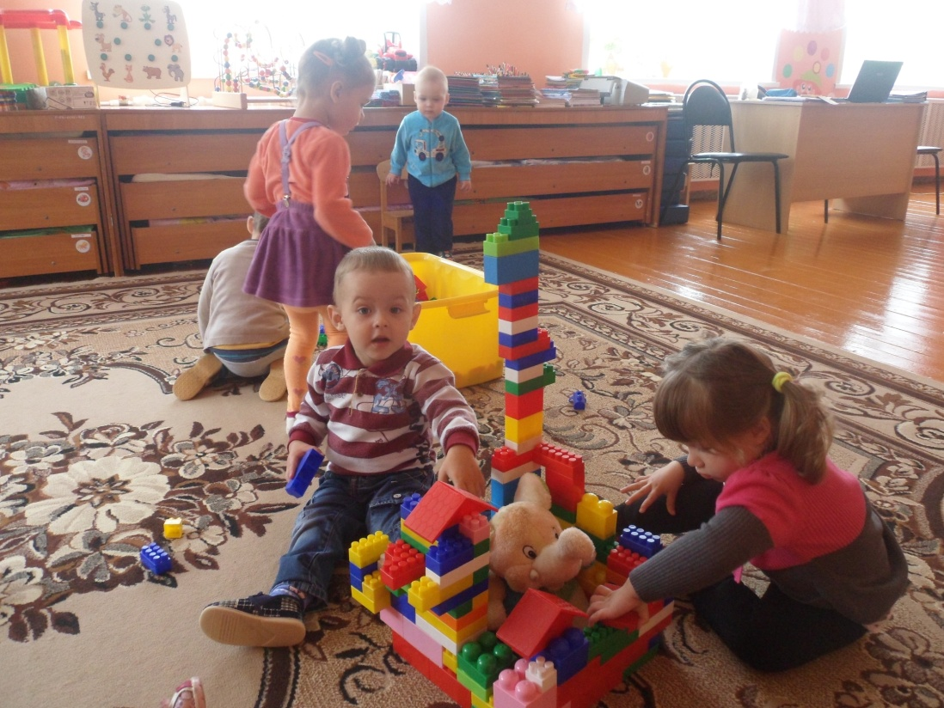

Игры с кубиками «Строим домики для зверей».

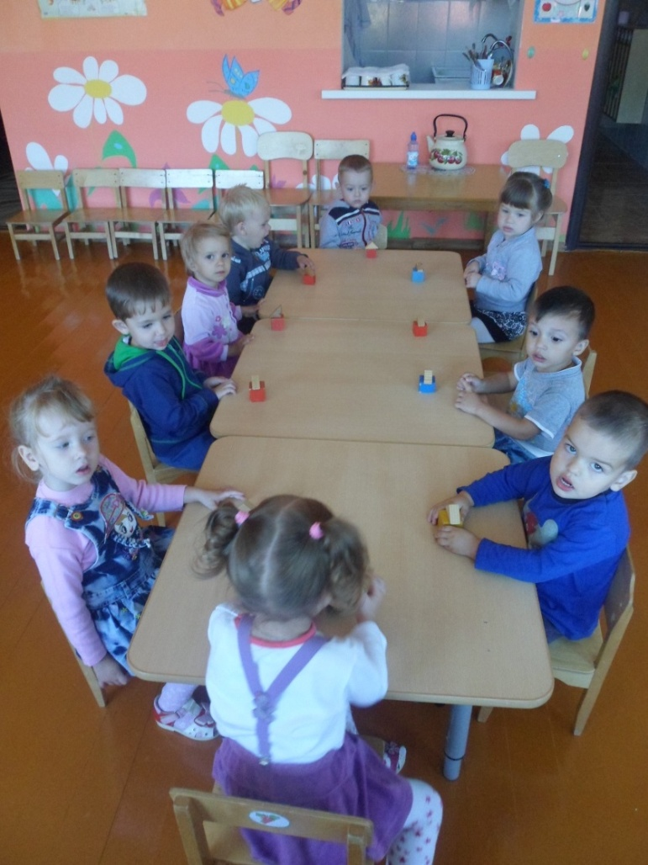

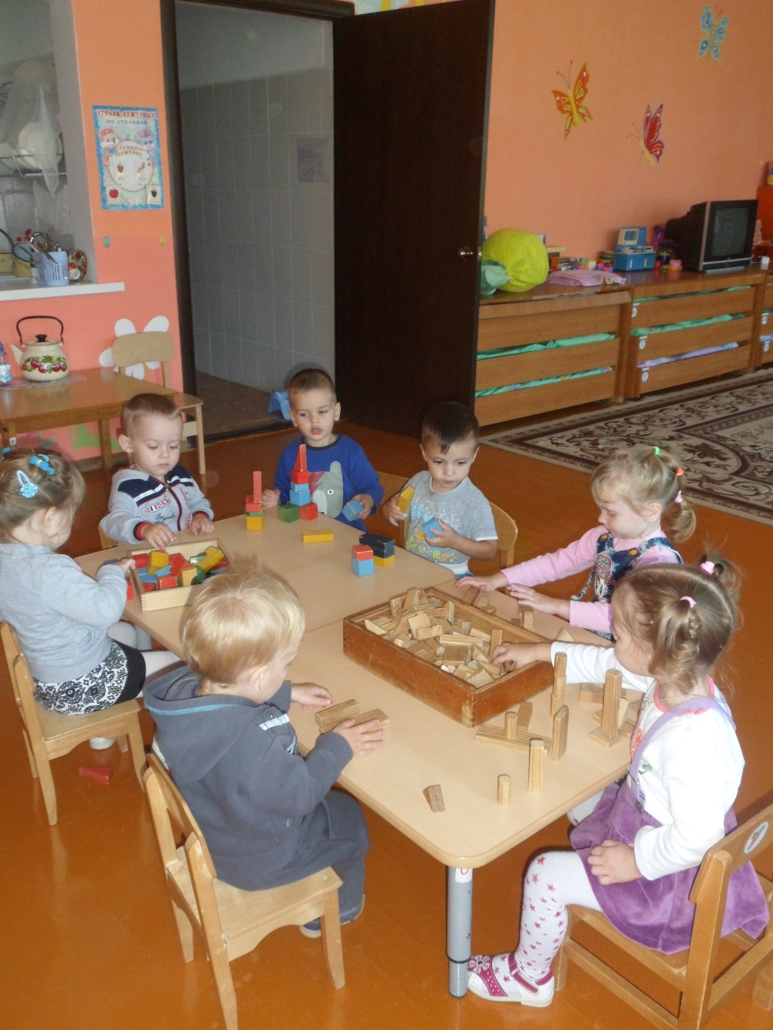

***Театрализация сказок.***Печем пироги для зверей из песка.

Показ настольного театра по сказке «Курочка Ряба».

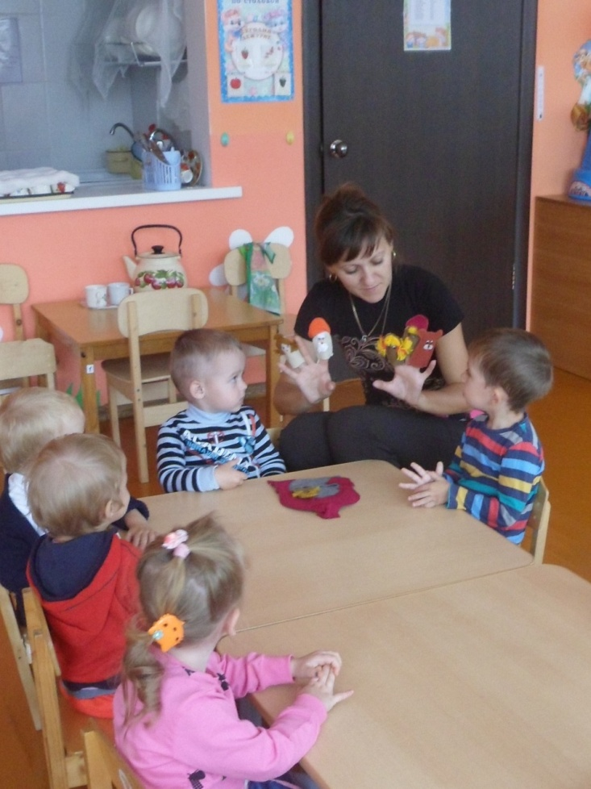

Показ пальчикового театра по сказке «Репка».

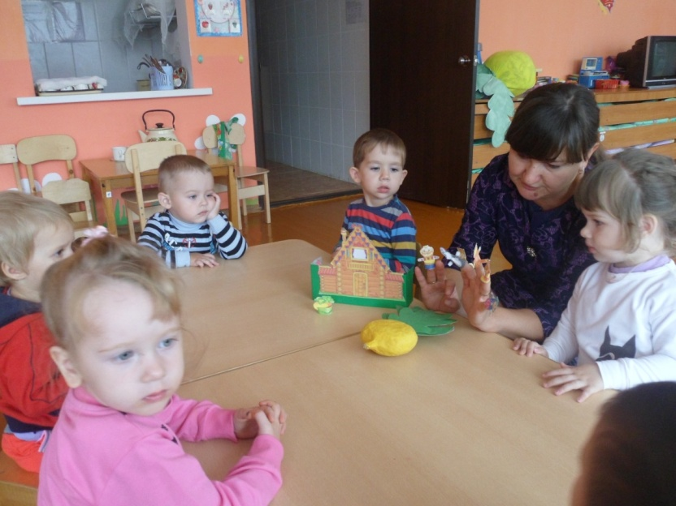

Показ сказки «Кот, петух и лиса».

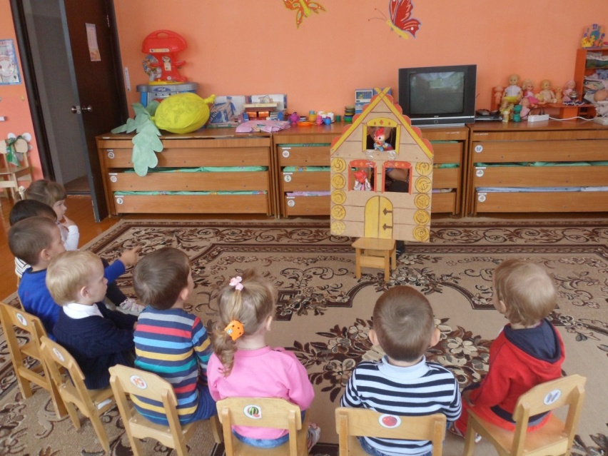

Театрализация сказки «Репка».

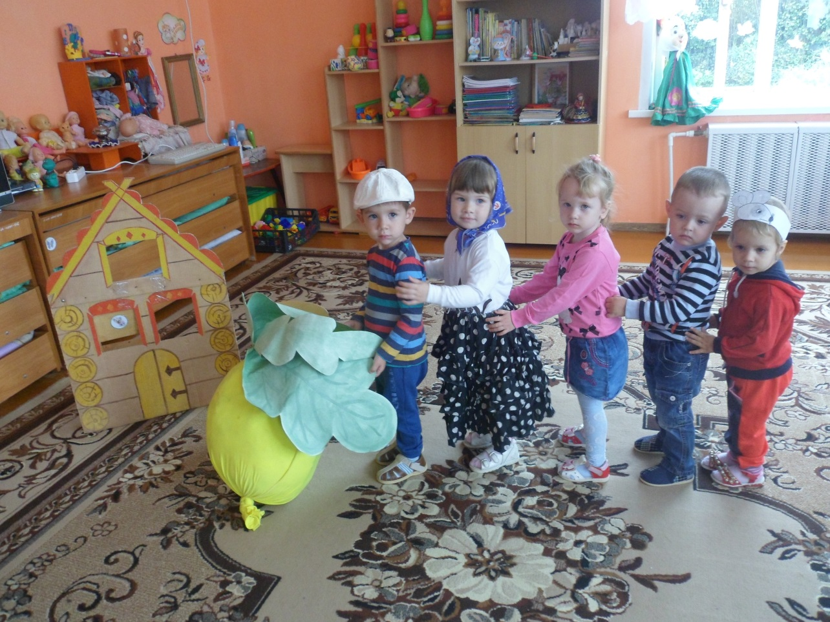

**«В гостях у Петрушки».**

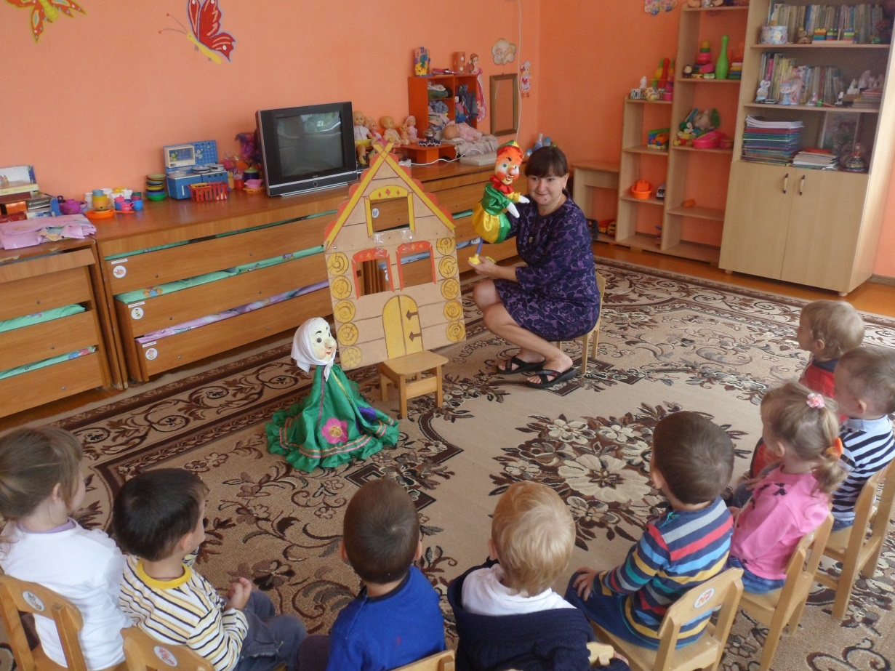

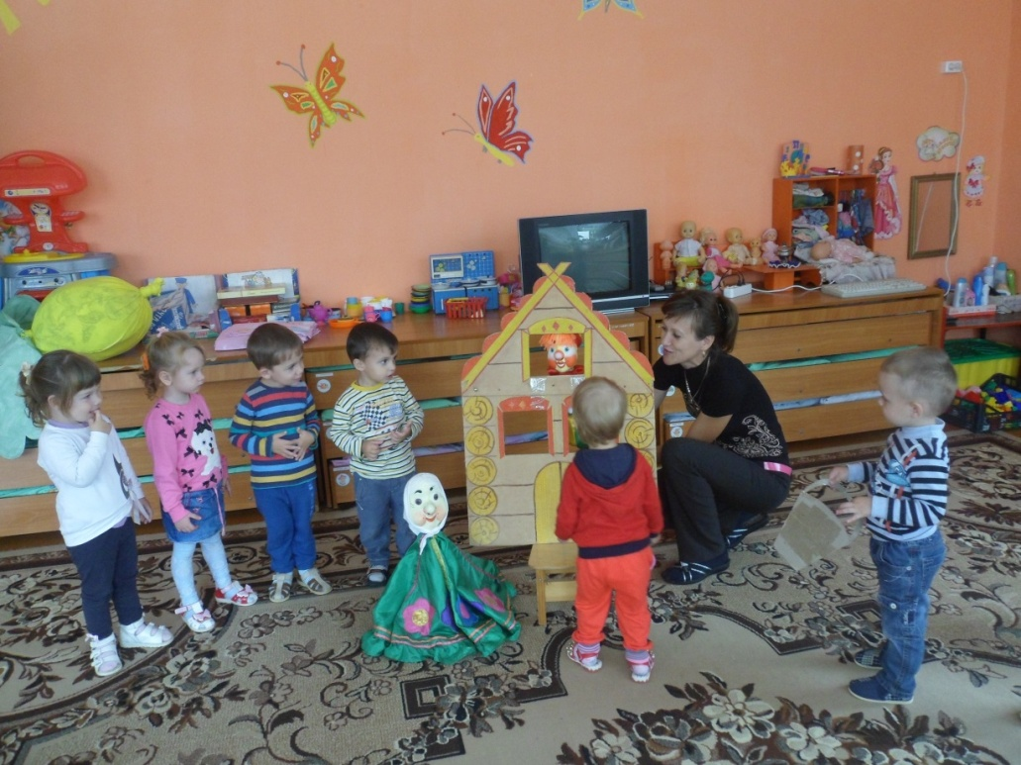

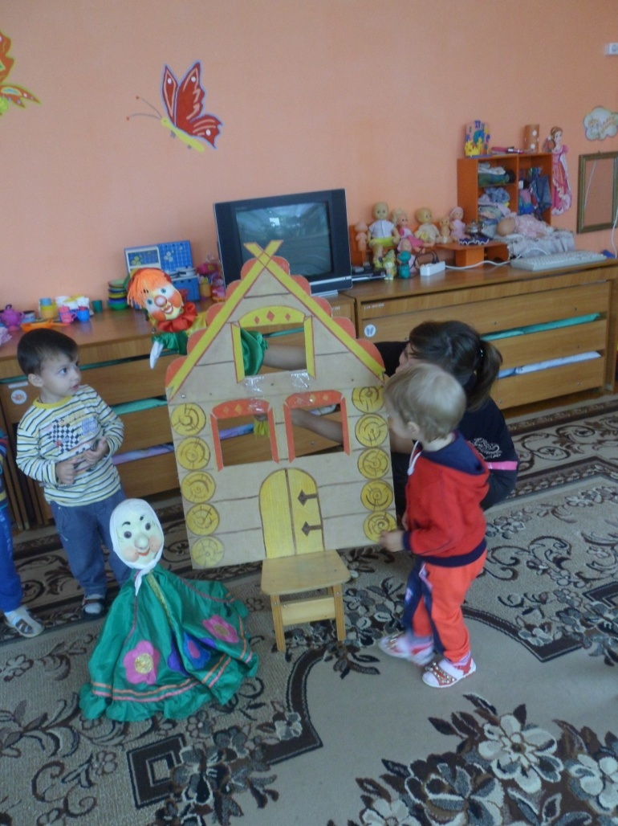

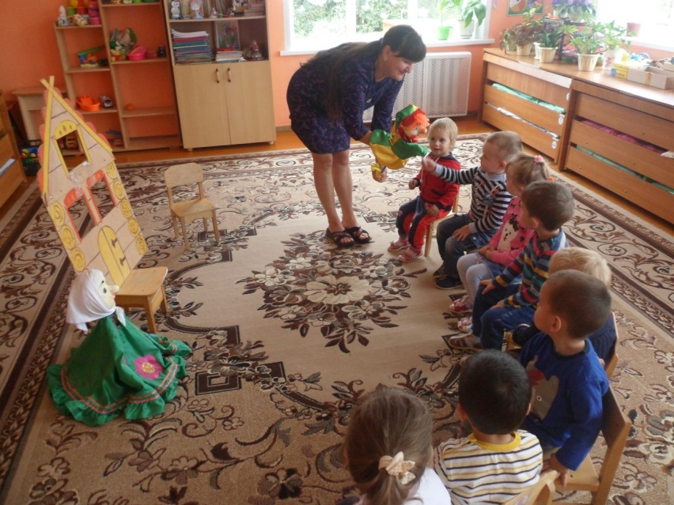

***Речевое развитие:***

***Разгадывание загадок:***  
  
Ждали маму с молоком,  
А пустили волка в дом…  
  
Покупала самовар,  
А спасал ее комар  
  
И зайчонок, и волчица  
Все бегут к нему лечиться  
  
Всех важней она в загадке,  
Хоть и в погребе жила:  
Репку вытащить из грядки  
Деду с бабкой помогла.  
  
Лечит маленьких детей,  
Лечит птичек и зверей,  
Сквозь очки свои глядит  
Добрый доктор…  
  
Из муки он был печен,  
На сметане был мешен.  
На окошке он студился,  
По дорожке он катился.  
Был он весел, был он смел  
И в пути он песню пел.  
Съесть его хотел зайчишка,  
Серый волк и бурый мишка.  
А когда малыш в лесу  
Встретил рыжую лису,  
От нее уйти не смог.  
Что за сказка?  
  
Носик круглый, пятачком,  
Им в земле удобно рыться,  
Хвостик маленький крючком,  
Вместо туфелек — копытца.  
Трое их — и до чего же  
Братья дружные похожи.  
Отгадайте без подсказки,  
Кто герои этой сказки  
  
Отвечайте на вопрос:  
Кто в корзине Машу нёс,  
Кто садился на пенёк  
И хотел съесть пирожок?  
Сказочку ты знаешь ведь?  
Кто же это был? …

Загадывание загадок об овощах и фруктах.

Потешки «Об овощах и фруктах».

д/и «Что растет в огороде».

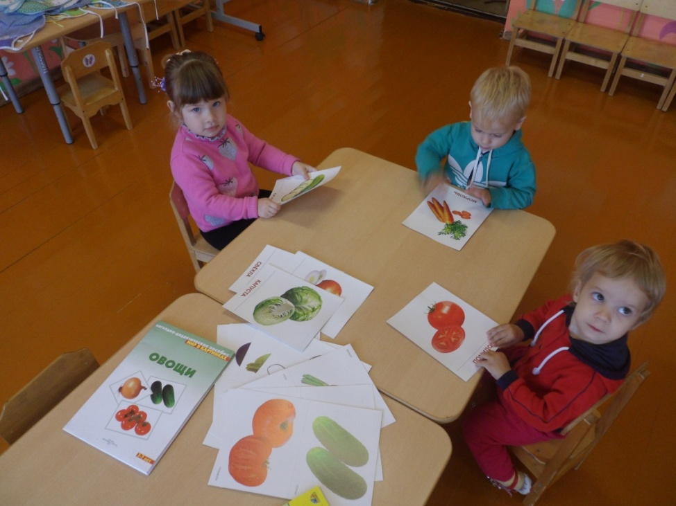

***Художественно-эстетическое развитие:***Раскрашивание красками и карандашами картинки овощей, фруктов, животных.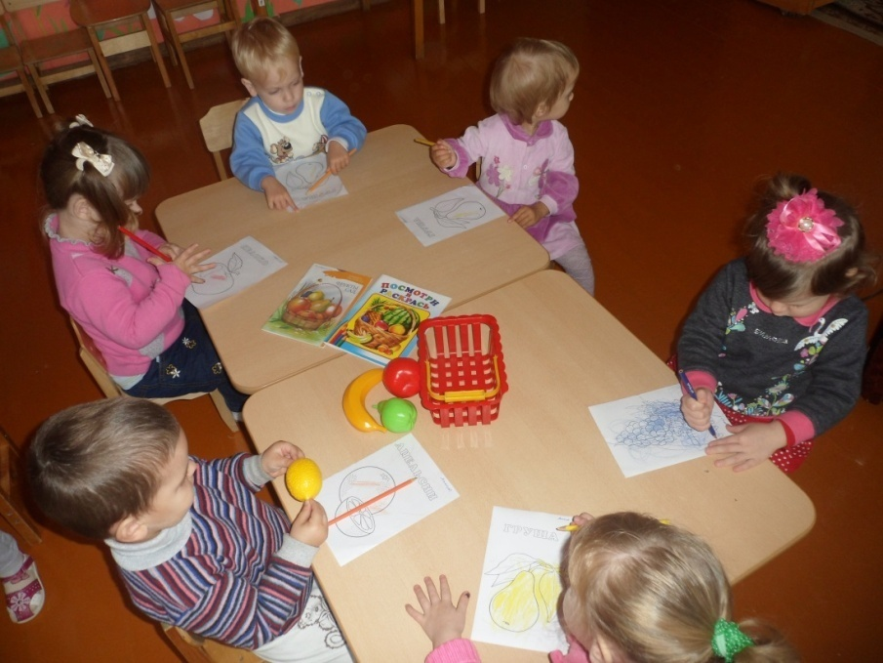

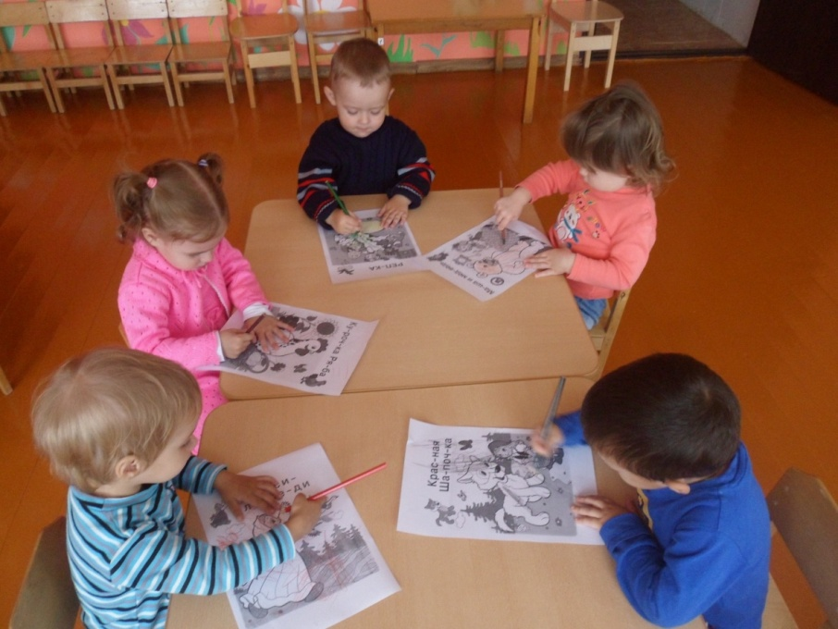

Лепка «Колобок».

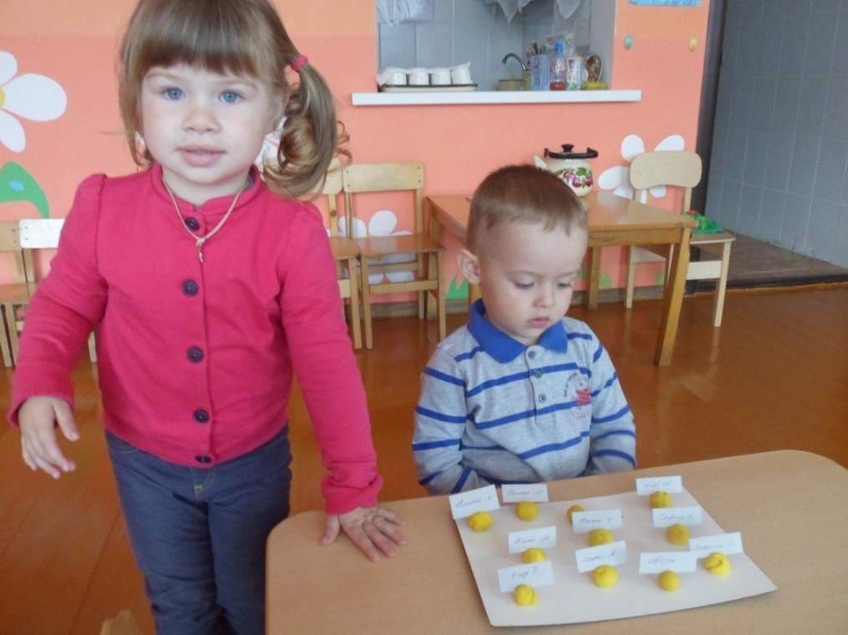

Аппликации из цветной бумаги и картона «Репка», «Колобок».  
Рисование по песку пальчиком (рисуем следы животных).  
Подбор песен из мультфильмов.  
Двигательные импровизации под музыку.  
Хоровод.

***Физическое развитие:***Подвижные игры: «Гуси, гуси», двигаемся как медведь, заяц, лисичка. Бегаем по следам.

Физминутка «В огород пойдем».  
Игры с мячом, обручем.  
Чтение сказки «Доктор Айболит»  
Сюжетная игра «Сказочная больница

**4 этап: презентация**

Презентация проекта проходила в виде развлечения, выставки работ (аппликаций, рисунков, поделок из пластилина).  
  
*Работа с родителями:*  
Предложить родителям почитать детям сказки, придумать свою сказку с ребенком, сделать шапочки для подвижных игр. Привлечь родителей к участию в выставке совместных работ «Любимые герои сказки».

Папка-передвижка «Роль сказки в развитии и воспитании ребёнка».